LINEAMIENTOS DE ASIGNACIÓN DE LOS FACTORES
DE INCREMENTO Y DEMÉRITO

GENERALIDADES

Los Lineamientos de Asignación de los Factores de Incremento y Demérito de las Tablas de Valores Unitarios de Suelo y Construcción establece los procedimientos de medición y verificación, así como los mecanismos y fuentes para la asignación de los factores de incremento y demérito autorizados por el Municipio de Chihuahua.

Estos factores de eficiencia no son de aplicación optativa, sino que estos obedecen a cuestiones inherentes al predio a valuar, se considera cada uno de ellos, luego de los que resultaren aplicables se tomarán en consideración para la valuación.

Se deberán tomar en estricta consideración las características registrales (medidas y colindancias) y físicas del predio, siendo estos lineamientos, la reglamentación autorizada para determinar cuáles factores serán aplicables, así como los instrumentos permitidos.

La información manifestada será corroborada por la autoridad catastral, y en su caso, la autoridad fiscalizadora.

Las Autoridades Catastrales competentes serán aquel personal especializado, debidamente identificado correspondiente a la Subdirección de Catastro, los cuales a su vez se someterán al escrutinio y aprobación de sus respectivos jefes de oficina y jefes de departamento y estos por su superior jerárquico.

Los Peritos Catastrales y Valuadores deberán cumplir a cabalidad lo manifiesto en el Título Décimo del Reglamento de Actividades Comerciales, Industriales y de Servicios para el Municipio de Chihuahua.

- El Departamento Técnico es el encargado de:

- La revisión cartográfica del plano catastral en base a los criterios establecidos en el Reglamento de Actividades Comerciales, Industriales y de Servicios para el Municipio de Chihuahua.

- La inspección física y ocular del predio.

- Generación de la cédula de inspección.

- Reporte fotográfico del predio.

- El Departamento de Valuación es el encargado de:

- Recibir la documentación validada por el Departamento Técnico.

- Cotejar la información recabada con los instrumentos de verificación y el Sistema Recaudador Municipal (SRM).

- Analizar las características físicas propias del predio a valuar, según los instrumentos de verificación.

- Utilizar las Tablas de Valores Unitarios de Suelo y Construcción, así como los Sistemas de Información Geográfica Municipal (SIGMUN) para realizar una valuación correcta.

- Emitir un avalúo imparcial, objetivo e independiente de su propósito.

- El Perito Catastral será aquel especialista debidamente registrado y autorizado en el padrón del municipio y es el encargado de:

- Identificar la información general del predio.

- Realizar la inspección física, en donde se realizará lo siguiente:

- Verificar físicamente las medidas y colindancias del predio objeto del levantamiento.

- Determinar las medidas de terreno y construcción en caso de existir, para realizar el plano catastral.

- Tomar fotografías.

- Corroborar la información general que se obtuvo del predio con lo observado en la inspección física.

- Elaborar el plano catastral con información verídica, siendo imperativo el cumplir con el contenido mínimo establecido en el Reglamento de Actividades Comerciales, Industriales y de Servicios para el Municipio de Chihuahua.

- El Perito Valuador será aquel especialista debidamente registrado y autorizado en el padrón del municipio y es el encargado de:

- Identificar la información general del predio.

- Utilizar los instrumentos de verificación como:

- Inspección ocular.

- Captura de fotografías.

- Inspección de plano.

- Inspección con Dron (en los casos que aplique).

- Uso de plataformas de Sistemas de Información Geográfica Municipal (SIGMUN)
para cotejar la información física con la información general del predio.

- Realizar un avalúo imparcial, objetivo e independiente de su propósito.

PROCEDIMIENTOS DE MEDICIÓN Y VERIFICACIÓN

De la medición

Para la valuación catastral de un predio se habrá de tomar en cuenta las condiciones y características físicas del bien a valuar, además de la información del mismo plasmada en el plano catastral, emitido por el perito catastral.

Para la elaboración del plano catastral, el perito catastral podrá hacer uso de varias herramientas según el predio lo disponga, realizando así la medición correcta.

La medición de la distancia entre dos puntos constituye una operación común real para hacer una descripción del predio y se obtienen los datos físicos. El método e instrumentos seleccionados en la medición de las distancias dependerá de la importancia y precisión requeridas en cada predio.
- Cinta

- Distanciómetro

- Estación Total

- GPS

- Fotogrametría / Aerofotogrametría / Dron / Imagen Satelital

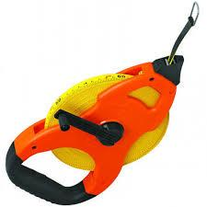
Cinta
Es un instrumento de medición que está hecho de varios materiales como pueden ser metálicas, materiales sintéticos, típicamente fibra de vidrio, acero revestido o solo de acero y se aloja en un marco enrollado, tiene un asa fijada giratoria para regresar la banda dentro del marco después de usarla, así como un mecanismo de sujeción para retener la banda una vez enrollada; las longitudes comunes son de 10, 20, 30 y 50 m, se pueden conseguir cintas con mayor longitud. La cinta debe indicar la tensión y temperatura de operación a la que fue graduada.
Las cintas métricas o flexómetros deberán cumplir con los estándares de la NOM-046-SCFI-1999

El procedimiento consiste en medir con cinta las longitudes de una serie de líneas rectas, la operación se realiza con dos o más asistentes, uno actuando por delante y otro como zaguero. Cada uno toma un extremo de la cinta y ambos la estiran a todo lo largo entre los puntos de interés a medir.

El delantero lleva consigo fichas y baliza, el zaguero solo lleva una baliza; así para medir la línea AB antes se han colocado las balizas en los puntos A y B.
Paso 1. El delantero lleva su extremo de la cinta hacia el punto A₁ y sostiene su baliza a unos 0.3 m del extremo de la cinta.
Paso 2. El zaguero sostiene con firmeza su extremo de la cinta en la estación A, y el topógrafo alinea la baliza del delantero entre A y B cerrando un ojo, visando las balizas A y B y señalando al delantero el alineamiento correcto de su baliza en la línea AB. El sistema de señalamiento más común es mover el brazo izquierdo hacia la izquierda para indicar al delantero que mueva su baliza en esta dirección y con el brazo derecho para que lo haga hacia la derecha; con los dos brazos extendidos sobre la cabeza, y después bajándolos, se indica que la baliza está en línea.
Paso 3. El delantero endereza la cinta “ondulándola”.
Paso 4. El zaguero indica que la cinta está sobre el alineamiento derecho y el delantero clava una ficha en A1.
Paso 5. El delantero lleva su extremo al punto A2; teniendo consigo las fichas y la baliza.
Paso 6. El zaguero se mueve al punto A1 y pone su baliza sobre la ficha; el topógrafo alinea de nuevo desde el punto.
El procedimiento anterior se repite para dirigirse a los puntos subsecuentes.

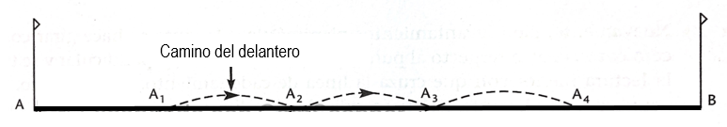
Distanciómetro
Es el primer medidor manual que usa un emisor cuántico de luz en el mundo, elimina la necesidad de varias técnicas utilizadas para determinar distancias. Esto tiene especificaciones impresionantes, debido a que da como precisión típica de medición ± 3mm y el alcance a blancos normales es alrededor de 0.2 a 30m sin reflector. El instrumento es una forma de medidor de distancia electromagnético (EDM) sin reflector que calcula la distancia desde dos puntos gracias a un rayo láser.
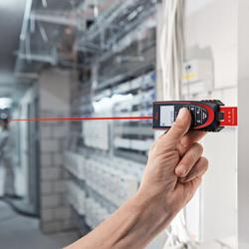
El distanciómetro láser emite un haz de luz que se proyecta sobre la superficie o dispositivo a medir hasta el punto que señalemos. El distanciómetro cuenta con una tecnología capaz de establecer cuál es la distancia a través del tiempo que tarda en alcanzar la luz láser el punto señalado. Estos equipos tienen un alcance que suele ir desde los 20 hasta los 200 metros.

Una función muy valiosa de los distanciómetros es su capacidad de ofrecer medidas en tiempo real, así como medir perímetros, alturas, profundidades y otras mediciones.

Este aparato se enciende y coloca sobre una pared o un punto, se apunta a la dirección que se desea saber la distancia y se presiona un botón, para determinar la distancia, para el procesamiento de información varía el modelo del distanciómetro, ya que puede irse anotando la información de manera manual o hay algunos aparatos que van guardando la información.

Estación Total

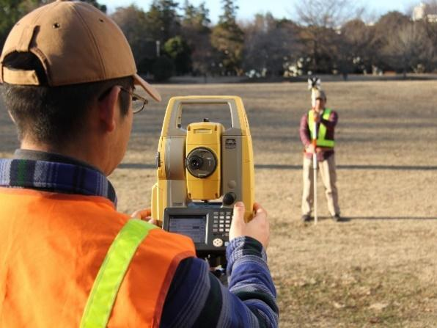
La estación total puede medir ángulos y distancias de manera electrónica y procesar trigonométricamente para darnos, como mínimo, unas coordenadas de posición en el espacio.

Actualmente todas las estaciones totales electrónicas cuentan con un distanciómetro óptico electrónico (EDM) y un medidor electrónico de ángulos, de tal manera que se pueden leer los códigos de barras de las escalas de los círculos horizontal y vertical, desplegándose en forma digital los valores de los ángulos y distancias. La distancia horizontal, la diferencia de alturas y las coordenadas se calculan automáticamente.

El procedimiento para medir con Estación Total varía de la experiencia y práctica del topógrafo, coloca su equipo sobre un punto, lo nivela y programa para crear e iniciar un trabajo nuevo, mientras su ayudante con el prisma se va colocando en los puntos de interés por medir, una vez listos ambos se inician. De manera similar el topógrafo le va indicando al ayudante como y donde colocarse para medir, esto a través de señas con los brazos como el método de la cinta o por medio de unos radios de comunicación.

El topógrafo a través del aparato puede visar el punto a medir e indicar al ayudante en que punto o posición colocarse, el ayudante solo deberá mantener la baliza y el prisma nivelados para la medición correcta. Según el modelo de la estación hay equipos en los que ya no es necesario el prisma y la baliza, si no que al igual que el distanciómetro puede ejercer una medida sin un reflector.

Una estación total guarda la información de las medidas y coordenadas, por lo que el procesamiento de información en gabinete consiste en descargar los datos obtenidos en una computadora y dibujar el plano con la información de la visita de campo realizada.

GPS/GNSS
El GPS, o sistema de posicionamiento global, es un sistema de navegación global por satélite que proporciona información relativa a ubicación, velocidad y sincronización horaria. Está formado por tres componentes diferentes, llamados segmentos, que trabajan conjuntamente para suministrar información de ubicación.

Los tres segmentos del GPS son:

- Espacio (satélites): los satélites que giran alrededor de la Tierra, transmitiendo a los usuarios señales sobre la posición geográfica y la hora del día.

- Control terrestre: el segmento de control está integrado por estaciones de monitorización terrestres, estaciones de control principales y antena de tierra. Las actividades de control incluyen el seguimiento y el funcionamiento de los satélites en el espacio y la monitorización de las transmisiones. Hay estaciones de vigilancia presentes en casi todos los continentes del mundo, incluidos Asia, África, América del Norte y del Sur, Europa y Australia.

- Equipo de usuario: receptores y transmisores GPS, incluidos elementos como relojes, smartphones y dispositivos telemáticos.

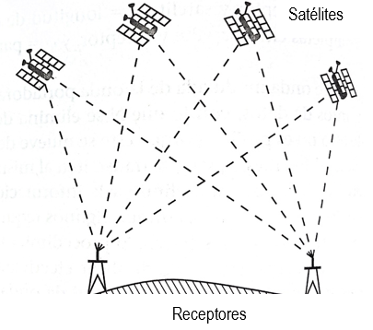
Los satélites que orbitan la Tierra envían señales para que las lea e interprete un dispositivo GPS situado en la superficie de la Tierra o cerca de ella. Para calcular la ubicación, un dispositivo GPS debe poder leer la señal de al menos cuatro satélites.

- Cuando un satélite envía una señal, crea un círculo con un radio medido desde el dispositivo GPS al satélite.

- Cuando agregamos un segundo satélite, crea un segundo círculo, y la ubicación se reduce a uno de los dos puntos donde los círculos convergen.

- Con un tercer satélite, la ubicación se reduce a uno de los tres puntos donde los círculos convergen.

- Cuando agregamos un cuarto satélite, la ubicación del dispositivo se puede determinar definitivamente, ya que el dispositivo está en la intersección de los cuatro círculos.

La intersección de tres esferas produce dos puntos de intersección, por lo que se elige el punto más cercano a la tierra.

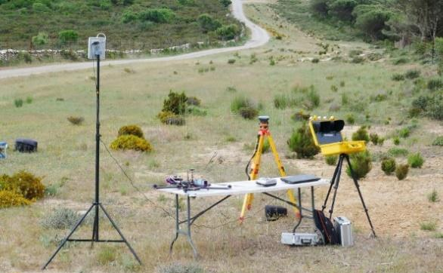
El proceso de medición es un poco diferente en comparación a los métodos anteriores ya que la planeación en este método es muy importante, e inicia desde gabinete determinando la hora y fecha del lugar en donde se realizará el levantamiento del predio, ya que es necesario ver qué satélites pasen para el sistema GPS y el posicionamiento en el que pasarán. una vez revisado en gabinete esta información es necesario utilizar y posicionar el equipo de la estación terrestre que consta de una antena y un receptor, que pueden ser unidades pequeñas montadas sobre un poste de detalle para monitorear el trabajo del levantamiento, o grandes unidades montadas sobre un trípode en una estación de control. Las señales transmitidas se reciben por la antena, procesan la información en forma electrónica y se guarda. El satélite transmite de manera continua su código, este se repite cada milisegundo, el receptor puede conectarse a él y establecer un patrón. El equipo se deja un tiempo considerable para obtener mejor información. Posterior a este levantamiento en campo se va a gabinete y consiste en descargar los datos obtenidos en una computadora procesar la información y dibujar el plano con la información de la visita de campo realizada.

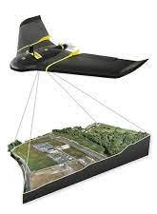
Fotogrametría / Aerofotogrametría / Dron / Imagen Satelital
Todos estos se relacionan entre sí, debido a que la fotogrametría se puede definir como la técnica cuyo fin es estudiar y definir con precisión la forma, dimensiones y posición en el espacio de un objeto cualquiera, utilizando esencialmente medidas hechas sobre una o varias fotografías de ese objeto. La aerofotogrametría son las imágenes de la superficie terrestre obtenidas por sensores a bordo de un vuelo aéreo (avión tripulado operado a gran altura, aviones ligeros teledirigidos, helicópteros, etc.) y el dron es uno de los equipos de última generación que se utilizar para obtener fotografías aéreas utilizando la fotogramétrica como técnica para procesar y obtener información precisa de una superficie terrestre.

El dron es un avión no tripulado de dimensiones que permiten su transporte fácilmente y obtiene datos del predio rápidamente. El proceso de una medición con dron al igual que el método anterior inicia en gabinete programando la superficie y el plan de vuelo, cargando baterías de equipo, revisando clima y vientos, posteriormente se va a campo y se revisa la superficie, clima y puntos de interés se inicia a colocar el equipo del dron, depende del equipo y modelo, en algunos casos se puede utilizar computadora, celular o solo un comando manual, se arma y se coloca el dron para despegar al igual depende del modelo en algunos casos solo despega y en otros necesita un impulso manual para iniciar el vuelo, una vez despegado el dron ejecuta el vuelo programado en gabinete tomando fotografías a una elevación programada según la necesidad del vuelo y superficie, es importante verificar las características previas del predio para ver si este método es adecuado e incluso si verificar si se puede combinar con algunos de los métodos anteriores ejerciendo puntos de control.

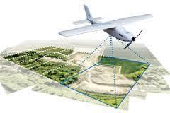
Una vez que el dron ejecuta su vuelo, aterriza, se guarda y se va a gabinete a hacer un procesamiento de la información, se descargan todas las fotografías o puede ser una, depende de la superficie terrestre del predio con datos obtenidos se dibuja el plano con la información de la visita de campo realizada.

La fotogrametría y aerofotogrametría, permiten usar aviones reales que ejecutan vuelos y tomas de fotografías aéreas de una superficie mayor, por lo que es muy similar el proceso.

Estos métodos e instrumentos de medición pueden ser utilizados para el levantamiento de las medidas tanto de suelo como para las construcciones con las que cuente el predio.

Siendo así, el perito catastral es el encargado de emitir planos catastrales certificados con la información necesaria para identificar las características propias del predio y así coadyuvar indirectamente al perito valuador o en su caso, a la autoridad catastral a determinar en el avalúo o dictamen de valor los incrementos o deméritos que le puedan corresponder como: factor de ubicación dentro de la manzana, factor de esquina, factor de forma, factor de superficie y factor de giro.

De la verificación

Todo perito valuador será responsable de la correcta ejecución de sus dictámenes valorativos y deberá visitar invariablemente el inmueble objeto de la valuación para efectos de su inspección física, que una vez realizada, cotejará los datos físicos con los plasmados por el perito catastral en el plano, verificando la información, observando las condiciones y características reales en las que se encuentra el predio a valuar, determinando así los factores de eficiencia del suelo que correspondan al mismo, conforme a lo establecido en este documento.
El Perito Valuador, el Departamento Técnico y el Departamento de Valuación deberán hacer uso de los instrumentos de verificación conforme a las necesidades y características de cada predio, como apoyo para emitir un avalúo o dictamen de valor.

Instrumentos de verificación

Son todas aquellas herramientas y métodos utilizados para el cotejo de información, que permiten identificar las características físicas del predio como: una inspección ocular, llenado de cédula de inspección, captura de fotografías a nivel de calle realizando una inspección del plano catastral presentado por el interesado y, en caso de ser necesario, se solicitan fotografías interiores del predio, inspección con DRON, análisis con imagen satelital, aerofotogrametría y plataforma SIGMUN.

- Inspección ocular. - Contempla la ubicación física de los bienes inmuebles para posteriormente realizar la visita al mismo y se realizará de la siguiente manera:

- Para fines de emisión de avalúo catastral es realizada por una persona autorizada por la Subdirección de Catastro quien realiza la Inspección física como un proceso de apoyo para la operación del catastro, mediante el llenado de una cédula de inspección donde coteja las características del inmueble.

Se origina a partir de las solicitudes de trámites que lo requieran como ampliación de construcción, fusiones, subdivisiones, correcciones de superficie, requerimientos municipales, así como el proceso de valuación de bienes inmuebles (individual o masivo), trabajo de campo de la actualización cartográfica y programas de inspección para detectar irregularidades u omisiones.

- Para fines de demisión de avalúo comercial es realizada por el perito valuador quien realiza la inspección física como un proceso de apoyo para el cotejo de información, así como para determinar los criterios y factores que apliquen al predio para la elaboración de su avalúo.

- Llenado de cédula de inspección. - La persona autorizada por la Subdirección de Catastro identifica y va señalando en la cédula de inspección (formato) las características físicas del predio tales como:

- Terreno: Ubicación, pendiente y equipamiento urbano.

- Albañilería: Cimentación, estructura, muros, techos, entrepisos, muros, bardas y obra exterior.

- Acabados: Exterior, interior, plafones.

- Recubrimientos: Azotea, pisos y lambrines.

- Instalaciones especiales: Carpintería y ventanería.

- Edad.

- Estado de conservación.

- Captura de fotografías. - Durante la inspección física se obtiene evidencia fotográfica del predio las cuales muestran la mayor cantidad de características con las que cuente.

- La persona autorizada por la Subdirección de Catastro tomará fotografías a nivel de calle desde diferentes ángulos, donde se puedan observar las condiciones y las instalaciones especiales con las cuente el predio.

- El perito valuador tomará mayor cantidad de fotografías a nivel de calle, así como fotografías interiores que le den mayor certeza en la aplicación de los valores.

- Inspección del plano. – Para realizar el avalúo es de vital importancia el cotejo de la información presentada en el plano catastral, ya que de este se van a derivar las superficies a valuar tanto de terreno como de la construcción. Este proceso se realiza en dos ocasiones:

- El perito valuador cotejará la dirección, las superficies de terreno y construcción; las medidas y colindancias descritas en el plano catastral con la información en Registro Público de la Propiedad (en caso de contar ya con escrituración) además de las observadas en la inspección física.

- Entre la documentación que lleva el personal de la Subdirección de Catastro a la inspección física se adjunta el plano catastral del predio presentado por el interesado, con el objetivo de elaborar el cotejo de los datos generales del predio como medidas y colindancias, tipo de predio (urbano, suburbano y rústico), forma geométrica, ubicación dentro de la manzana, pendiente, identificar su uso (habitacional, comercial o industrial) y desglose de la construcción. Debe indicar en el plano catastral si la construcción está en avance constructivo o terminado; así como también la cuantificación de las instalaciones especiales si están dibujadas en el plano o en su caso, identificarlas. Todas las observaciones serán de apoyo para asignar el valor unitario catastral correspondiente, de acuerdo al uso (habitacional, comercial o industrial).

- Inspección con dron. – Además de las fotografías tomadas a nivel de calle, tanto la persona autorizada por la Subdirección de Catastro como el Perito Valuador pueden realizar la inspección por medio de este dispositivo a control remoto, siendo de gran ayuda cuando los predios cuentan con una gran extensión de superficie o son de difícil acceso por lo que se opta por realizar este tipo de inspección, tomando las mejores fotografías en las que se pueda observar las características con las que cuenta el terreno.

- Plataforma SIGMUN. – El Sistema de Información Geográfica Municipal es la fuente oficial de los datos espaciales del Municipio de Chihuahua, una herramienta digital que sirve como instrumento de recopilación, gestión y análisis de datos para organizar, comunicar y comprender mejor la información estadística y geográfica. Actualmente cuenta con más de 150 capas que despliegan la información de forma ordenada dentro del sistema entre las cuales se puede encontrar: datos catastrales, infraestructura y servicios, equipamiento urbano, hidrografía, transporte, PDU sexta actualización 2021, entre otras. Además de herramientas de medición y ubicación por medio de coordenadas UTM.

Esta plataforma puede ser utilizada por cualquier persona ya que es pública y uno de los usos más comunes es como herramienta para poder realizar una valuación más precisa. El Perito Valuador cuenta con un visor especial para realizar eficientemente su labor profesional.

Al ingresar un avalúo realizado por un Perito Valuador a la Subdirección de Catastro en Tesorería, el Departamento de Valuación realizará una revisión del valor por lo que atenderá a lo siguiente:

- Para los valores unitarios de suelo. - Corresponde al valor expresado en pesos por metro cuadrado, organizados en las Tablas de Valores Unitarios de Suelo y Construcción, por suelo urbano (zona habitacional, zona comercial, zona industrial y zonas homogéneas), suelo suburbano y suelo rústico.

- Vialidades. – Corresponde al valor expresado en pesos por metro cuadrado, organizados en las Tablas de Valores Unitarios de Suelo y Construcción, para inmuebles cuyas características de uso al que se destinan, que no son habitacionales, tienen frente o frente a estas vialidades que cuentan con mayor actividad económica y mayor valor comercial del suelo.

- Factores de eficiencia del suelo. – Son los incrementos y deméritos que se pueden aplicar a la revisión del valor de un terreno según sus características, una vez determinado el valor unitario de referencia que le corresponde.

La fracción VI del artículo 17 del Reglamento de la Ley de Catastro, faculta a las autoridades catastrales en el ámbito de su competencia para la valuación y revaluación de predios, quienes podrán realizar una inspección (establecido del artículo 18 al 22 del reglamento anteriormente mencionado) y por medio de los instrumentos de verificación determinar las características del predio como: ubicación, topografía, uso, construcciones, etc. necesarios para los fines del catastro.

Avalúo catastral

Una vez realizada la inspección del predio, revisado, autorizado o rechazado el plano catastral por el Departamento Técnico de la Subdirección de Catastro, la información recopilada será utilizada por el Departamento de Valuación para la elaboración del avalúo catastral.

Se revisa nuestra base de datos del Padrón Catastral Municipal (Sistema Recaudador Municipal), siendo un sistema computacional de uso interno para identificar la información técnica y general de los predios identificados ante el municipio, se realiza el cotejo de la información revisando datos como:

- Datos catastrales. - Corresponde a la clave catastral estándar que es el número identificador de cada predio con el que se registró en el municipio, es único, lo que nos permite ubicarlos con facilidad.

- Datos del propietario o poseedor. - Contiene información básica del propietario del predio como: nombre completo del propietario, CURP, estado civil, régimen fiscal, fecha de nacimiento.

- Datos generales del predio. - Contiene información básica del predio como: ubicación (calle, número, colonia) municipio, tipo de predio (urbano, suburbano y rustico), tipo de propiedad y uso o giro del terreno (habitacional, comercial e industrial).

- Datos físicos del predio. - Se refieren a los datos específicos y cualitativos del predio, como son: superficie de terreno, ubicación en la manzana, relieve (topografía); pendiente; si es baldío o si tiene construcción; su forma geométrica; su profundidad o fondo, así como su frente.

- Físicos de la construcción. - Corresponde a la información de superficie de construcción, la cantidad de construcciones y en el uso del suelo del inmueble.

- Desglose de la construcción. - Finalmente, en el caso de que el inmueble cuente con varias construcciones éstas se describen según su clave y tipo desglosando la información.

Ya que se identificó el giro (habitacional, comercial o industrial) en el plano catastral y se corroboró por medio de la inspección, así como los datos generales del predio (si es colonia, fraccionamiento, condominio, etc.), se deberá ubicar el predio en las Tablas de Valores Unitarios de Suelo y Construcción, en la cual se localizará el valor unitario por metro cuadrado del suelo y se multiplicará por la superficie de terreno descrita en el plano catastral, para obtener el valor de terreno.

Una vez determinado el valor unitario de suelo deberán considerarse los factores de eficiencia correspondientes.

FACTORES DE EFICIENCIA DEL SUELO URBANO

Son los incrementos y deméritos que se pueden aplicar a la revisión del valor de un terreno urbano según sus características, una vez determinado el valor unitario de referencia que le corresponde.

- Demérito: Es la disminución expresada numéricamente como inferior a la unidad que, bajo criterios técnicos, reducen el valor unitario de un bien inmueble, a partir del análisis del tipo o clase de suelo o inmueble, ubicación, cercanía a vías de comunicación y centros de población, zonificación, normatividad aplicable, así como las condiciones hidrológicas, humedad o cualquier otra circunstancia que pueda influir negativamente en el resultado de la valuación.

- Incremento: El incremento expresado numéricamente superior a la unidad y que bajo criterios técnicos incrementan el valor unitario de un bien inmueble, a partir del análisis del tipo o clase de suelo o inmueble, zonificación y normatividad aplicable, ubicación, cercanía a vías de comunicación y centros de población que pueda influir positivamente en el resultado de la valuación.

Es necesario analizar las características físicas propias de cada terreno para determinar los factores de eficiencia que le corresponden utilizando un Factor Resultante de Terreno.

Estimación del Factor Resultante del Terreno a Valuar.

El Factor Resultante de Terreno (FRe) se obtiene de multiplicar el número de factores de eficiencia necesarios que le corresponden al predio según sus características físicas que puedan incidir en forma directa el valor del terreno.

La forma en que interactúan los factores para predios urbanos es la siguiente:

FRe= Ft ∙ Fu ∙ Fe ∙ Ff ∙ Ffc ∙ Ffi ∙ Ffr ∙ Fef ∙ Fs ∙ Fr ∙ Fg
Donde:
- Factor de topografía (Ft)

- Factor de ubicación (Fu) (en los casos que aplique):

- Factor de esquina (Fe)

- Factor de forma (Ff) (en los casos que aplique):

- Factor de franja en vialidad comercial (Ffc)

- Factor de forma irregular (Ffi)

- Factor de frente (Ffr)

- Factor de exceso de fondo (Fef)

- Factor de superficie (Fs)

- Factor de residual (Fr)

- Factor de giro (Fg)

Nota: Si las características particulares de un lote lo hicieran quedar fuera de los factores anteriormente mencionados; el factor del lote será igual a 1.

Factor de Topografía

El Factor de Topografía (Ft) pretende calificar las variaciones de elevación de la topografía (a nivel, elevada o hundida) que presenta la superficie del predio con respecto al límite que colinda con la calle o banqueta (su acceso principal) y la longitud del predio (medida de la profundidad).

Se determina según la fórmula de pendiente en donde este factor es la pendiente media en el predio respecto a la calle, para determinar la longitud se especifica en el plano catastral la medida del predio y para determinar el desnivel promedio del suelo se utilizan los instrumentos de verificación con la inspección física y los datos o información que ofrecen las herramientas de los Sistemas de Información Geográfica Municipal (SIGMUN) e imágenes satelitales, que nos permiten visualizar el predio a nivel de calle y determinar el desnivel promedio del predio.

Identificando de esta manera si el predio se encuentra a nivel, elevado o hundido respecto a la calle (ver Tabla 1. Factor de Topografía).

- Nivel. - Es aquel cuya superficie está a nivel medio de la calle al frente del predio, en el que la pendiente promedio no varía en un porcentaje de 1% a 5% y su factor está indicado en la Tabla 1. Factor de Topografía.

- Elevada. - Es aquel cuya superficie media es sensiblemente horizontal ascendente y está a un nivel superior respecto al nivel de la calle al frente del predio, el factor que se le asigna está indicado en la Tabla 1. Factor de Topografía y corresponde según el porcentaje de pendiente promedio determinado en el predio.

- Hundida. - Es aquel cuya superficie media es sensiblemente horizontal descendente y está a un nivel inferior respecto al nivel de la calle frente del lote o predio, el factor que se le asigna está indicado en la Tabla 1. Factor de Topografía y corresponde según el porcentaje de pendiente promedio determinado en el predio.

La pendiente es la inclinación respecto de la calle expresada en porcentaje, originada por su topografía pendiente ascendente o descendente, la cual será el resultado de dividir la altura “h” del desnivel entre la longitud de la profundidad del predio "𝑙", como se muestra en la fórmula siguiente:

FÓRMULA | DESCRIPCIÓN
$$p=\frac{h}{l }$$ | $$p=pendiente$$  $$h=desnivel promedio$$  $l=longitud$

Este ajuste se realiza cuando existe una diferencia en el nivel del terreno con relación al nivel de banqueta (N+0.00). La pendiente será el resultado de dividir el desnivel promedio del terreno entre la longitud promedio del mismo y multiplicar el resultado por 100 y obtener el porcentaje de acuerdo a la Tabla 1. Factor de Topografía, se aplicará el demérito correspondiente. El desnivel se obtendrá en base a inspección física y datos espaciales del Sistema de Información Geográfica Municipal SIGMUN.

Tabla 1. Factor por Topografía.

TOPOGRAFÍA | EJEMPLO | FACTOR POR TOPOGRAFÍA
TOPOGRAFÍA | EJEMPLO | 1-5% | 5.1-  10% | 10.1-  20% | 20.1-  30% | 30.1-  40% | 40.1-  50% | Mas del  50.1%
NIVEL | 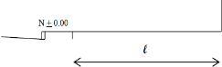 | 1.00 | N/A | N/A | N/A | N/A | N/A | N/A
ELEVADA | 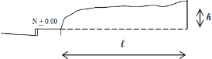 | 1.00 | 0.95 | 0.90 | 0.85 | 0.80 | 0.70 | 0.65
ELEVADA | 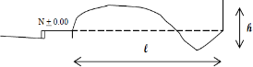
HUNDIDA | 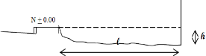 | 1.00 | 1.00 | 0.95 | 0.90 | 0.85 | 0.80 | 0.75
HUNDIDA | 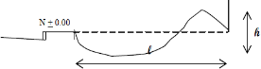

EJEMPLO PARA DETERMINAR EL FACTOR DE TOPOGRAFÍA
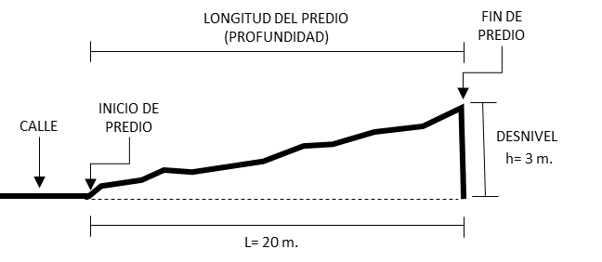
Fórmula: $p=\frac{h}{l }$  Donde: $p=\frac{3.00 m.}{20.00 m.}$ * (100)  p = 15 % | 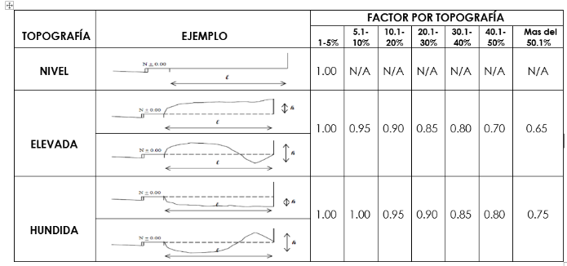  Aplicar el factor de topografía que le corresponda de acuerdo a la Tabla 1. Factor de Topografía.  Ft = 0.90

Factor de Ubicación

El factor de ubicación (Fu) aplica cuando un predio puede llegar a tener diferentes tipos de ubicación dentro de una manzana, esta es una característica de incremento fundamentalmente, pues depende del número de calles que le dan acceso al inmueble en cuestión, de modo que será más aprovechable un predio que cuente con dos calles que le provean la posibilidad de acceso, y todavía más lo será uno que cuente con posibilidad de acceso desde cuatro calles diferentes. En el caso de los predios que poseen un derecho de paso, es decir, en los que se accede a través de otro predio ajeno, existirá un demérito por esta situación.

Para determinar el tipo de ubicación del predio y por consiguiente el factor aplicable, el perito catastral será el responsable de elaborar el plano catastral en base a lo establecido dentro del Reglamento de Actividades Comerciales, Industriales y de Servicios para el Municipio de Chihuahua, y según sea el caso, la autoridad competente o el perito valuador, por medio de la inspección física y los instrumentos de verificación, validará la información plasmada por el perito catastral y proporcionada por el interesado por medio del plano catastral, determinando así la ubicación del predio dentro de la manzana según las siguientes características:

- Predio manzanero (Lote No. 1 en Imagen 1 y Tabla 2). - Es el que cuenta normalmente con cuatro accesos desde calles diferentes, y se extiende hasta los límites de las calles que lo circundan. Aunque en ocasiones, dependiendo de la traza de las calles, pueden ser que sean tres las calles que le den acceso.

- Predio cabecera de manzana (Lote No. 2 en Imagen 1 y Tabla 2). - Este cuenta con acceso desde tres calles de forma contigua.

- Predio intermedio regular (Lote No. 3 en Imagen 1 y Tabla 2). - Es aquel que uno de sus lados colinda con la vialidad de acceso o frente y es semejante al lote tipo de la zona, cuya configuración en planta sea aproximadamente rectangular.

- Predio interior con acceso propio, paso de servidumbre (Lote No. 4 en Imagen 1 y Tabla 2). - Es el que no cuenta con acceso directo, sin embargo, cuenta con un paso de servidumbre el cual le proporciona acceso a su predio.

- Predio intermedio con dos frentes a distintas calles (Lote No. 5 en Imagen 1 y Tabla 2). - Es aquel donde dos de sus lados colindan con una vialidad y no forman una esquina entre ellas.

- Predio intermedio con tres frentes a distintas calles (Lote No. 6 en Imagen 1 y Tabla 2). - Es aquel donde tres de sus lados colindan con una vialidad y no forman una esquina entre ellas.

- Predio en esquina irregular (Lote No. 7 en Imagen 1 y Tabla 2). - Son los predios que forman cuadriláteros irregulares, cuentan con dos frentes a diferentes calles que se intersecan entre sí y presentan más de un acceso, lo cual brinda plusvalía al predio.

- Predio en esquina regular (Lote No. 8 en Imagen 1 y Tabla 2). - Son los predios que forman cuadriláteros regulares, cuentan con dos frentes a diferentes calles que se intersecan entre sí y presentan más de un acceso, lo cual brinda plusvalía al predio.

- Predio interior sin acceso propio (Lote No. 9 en Imagen 1 y Tabla 2). - Es el que no cuenta con acceso directo, sin embargo, se le proporciona acceso por algún predio ajeno.

A continuación, en la imagen 1 se muestran los diferentes tipos de ubicaciones del predio dentro de una manzana, en la tabla 2 se describen los factores de incremento y demérito que le corresponden, así como también, los predios que son afectados por una infraestructura.

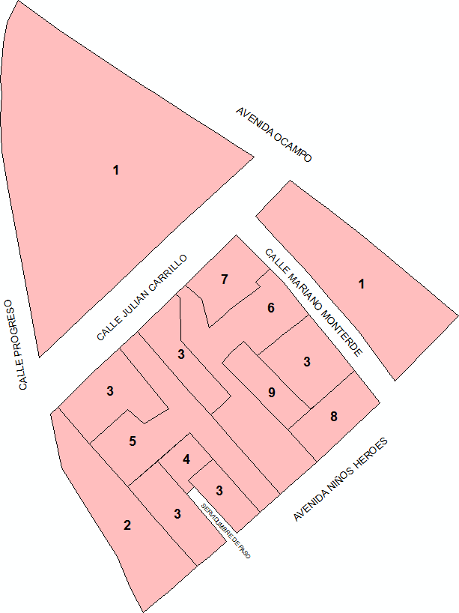
Imagen 1. Ubicación del predio en la manzana.
Tabla 2. Factor de Ubicación.

LOTE | TIPO DE PREDIO | VALOR UNITARIO DE TERRENO | FACTOR DE INCREMENTO O DEMÉRITO
1 | Manzanero | Promedio de los valores unitarios de los n números de frentes del predio, habitacional,  vialidad o zona homogénea de valor. | 1.25
2 | Cabecera de  manzana | Valor promedio de la vialidad más alta y zona  habitacional. | 1.20
3 | Intermedio regular | Valor unitario de acuerdo al frente del predio  de zona habitacional, comercial, vialidad, industrial o zona homogénea de valor. | 1.00
4 | Interior con acceso  propio, paso de servidumbre | Valor unitario de acuerdo a su acceso al predio  a su zona habitacional, vialidad o zona homogénea de valor. | 0.70
5 | Intermedio con 2  frentes a distintas calles | Valor promedio de los dos frentes de zona  habitacional, vialidades o zona homogénea de valor. | 1.15
6 | Intermedio con 3  frentes a distintas calles | Valor promedio de los tres frentes de zona  habitacional, vialidades o zona homogénea de valor. | 1.15
7 | En esquina irregular | Valor promedio de los dos frentes, de acuerdo al valor de la zona habitacional, vialidades o zona homogénea de valor. | Ver tabla anexa 4 (Factor de esquina)
8 | En esquina regular | Valor promedio de los dos frentes, de acuerdo al valor de la zona habitacional, vialidades o zona homogénea de valor. | Ver tabla anexa 4 (Factor de esquina)
9 | Interior sin acceso  propio | Valor unitario de acuerdo a valor de la zona  habitacional. | 0.5
Área Común |  | Valor unitario de acuerdo a su  fraccionamiento, plaza o condominio | 0.50 (valor privativo)
Área Proindiviso |  | Valor unitario de acuerdo a su  fraccionamiento, plaza o condominio | 1 (Valor privativo)
Finca habitacional frente a vialidad |  | Valor unitario de acuerdo a la zona habitacional, ANEXAR USO DE SUELO | (Valor de colonia)
Frente a puente |  | Valor unitario de la vialidad o zona homogénea  de valor. | 0.85
Frente a Estación Transporte Colectivo o ruta troncal (sin  estacionamiento propio) |  | Valor unitario de vialidad o zona homogénea de valor. | 0.80

Factor de Predios en Esquina (Fe)

El Factor de Predios en Esquina (Fe) son los predios que cuentan con dos frentes a diferentes calles y se intersecan entre sí, presentan más de un acceso, lo cual brinda plusvalía al predio. Con base en ello, al practicar la valuación se considera un incremento y estará en función de la zona.

Para determinar el valor correspondiente por factor de esquina es necesario analizar en el plano catastral para determinar su ubicación, es importante que el plano describa las colindancias del predio, en base a la descripción del uso del predio se infiere en el valor según la Tabla 3. Factor de Esquina.
Tabla 3. Factor por esquina.

USO | FACTOR
Habitacional | 1.05
Comercial | 1.15
Industrial | 1.10
Rústico o suburbano | 1
Plaza | 1
Complejo o parque industrial | 1
Condominios | 1

No se asignará este incremento a aquellos predios cuyas esquinas formen ángulos menores a 45° o ángulos mayores de 135° entre las dos calles que determinan la esquina; el ángulo es determinado mediante medición directa con transportador sobre el predio dibujado en el plano catastral, elaborado por un perito catastral autorizado y validado mediante los instrumentos de verificación, tales como el Sistema de Información Geográfica del Municipio de Chihuahua (SIGMUN), siendo este el único medio oficial que cuenta con los datos fundamentales catastrales. Además de considerar la inspección ocular al plano y utilizar teoremas matemáticos que calculan los ángulos interiores formados entre las calles (Imagen 2).

Imagen 2. Excepciones para factor de esquina.
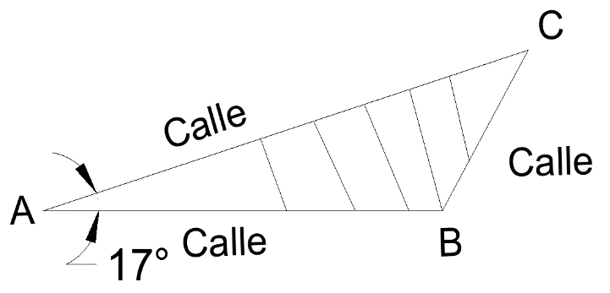
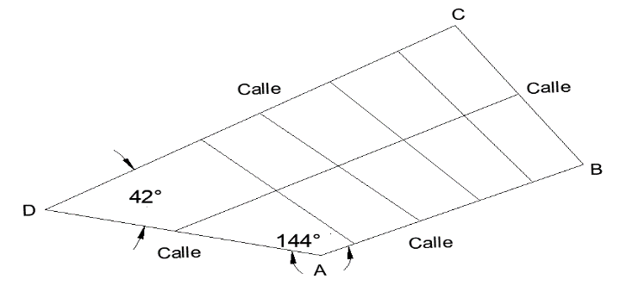

En las Tablas de Valores Unitarios de Suelo y Construcción, se considera que los predios con estos ángulos no se pueden aprovechar en su totalidad por lo que el factor del predio será igual a 1.

El Factor por su forma (Ff)

En las Tablas de Valores de Suelo y Construcción se mencionan los factores de forma (Ff) que influyen en un predio: Factor de franja en vialidad comercial (Ffc), Factor de forma irregular (Ffi), Factor de Frente (Ffr) y Factor de exceso de fondo (Fef).

Estos factores de forma se determinan en base a la información proporcionada por el usuario en el plano catastral y es importante identificar el lote tipo, lote regular y lote irregular.

- Lote Tipo. - Es el lote predominante en la zona o calle en la que se ubique el predio a valuar, considerando sus características físicas, es decir, su área, frente y fondo; de acuerdo a la zonificación que dictamina la Dirección de Desarrollo Urbano y Ecología.

- Lote Regular. - Son aquellos lotes semejantes a los lotes tipos de la zona cuya configuración en planta sea aproximadamente rectangular cuyos polígonos sean divisibles en cuadriláteros regulares

- Lote irregular. - Son aquellos polígonos que no se asemejan al lote tipo cuya configuración no sea rectangular y tenga más de cuatro lados que no sean divisibles en cuadriláteros regulares.

El Factor por su forma (Ff) según corresponda; según la forma del predio a valuar se divide en los siguientes factores:

- El factor de franja en vialidad comercial (Ffc) es aplicable sólo para lotes intermedios en vialidad comercial sin considerar el factor de frente-fondo, al igual no se aplicará en estos casos el factor de dos frentes en caso de existir. Si el predio excede del fondo del lote tipo para manzana, colonia o desarrollo; éste se dividirá en tres superficies iguales, de acuerdo a la fórmula siguiente:

FÓRMULA | DESCRIPCIÓN
$$Supfranja= \frac{St}{3}$$ | $$Supfranja=Superficie de cada franja$$  $$St=Superficie total del predio$$

Para determinar la superficie de cada franja tal y como muestra la fórmula anterior, se dividirá la superficie total del predio a valuar entre 3 y cada una de estas franjas se afectarán conforme se indica la siguiente tabla:

Tabla 4. Factor de franja en vialidad comercial según fracción de franja.

FRANJA | FACTOR
1ra (A vialidad) | 1.00
2da (Intermedio) | 0.80
3ra (Fondo) | 0.64

Según la superficie de cada franja se aplica lo siguiente:

  - Franjas menores de 5000m²: cada una de las franjas se multiplicará por los factores correspondientes en la tabla 4, aplicando a la primera franja que da a vialidad el factor de franja (Ff) de 1, a la segunda franja (intermedia) el factor de 0.80 y a la tercera franja (fondo) 0.64.

  - Franjas mayores de 5000m²: cada una de las franjas se multiplicará por los factores correspondientes en la tabla 4 y se le aplicará el factor de Superficie (Fs) (ver tabla 8), además se considerará el valor promedio de la vialidad con el valor de la zona habitacional (en caso de que exista zona industrial este será el que se considerara para el promedio.

EJEMPLO 1  PREDIO MENOR DE 5,000.00 M²  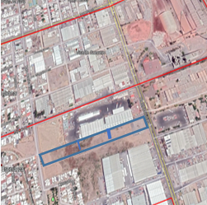 | EJEMPLO 2  PREDIO MAYOR DE 5,000.00 M²  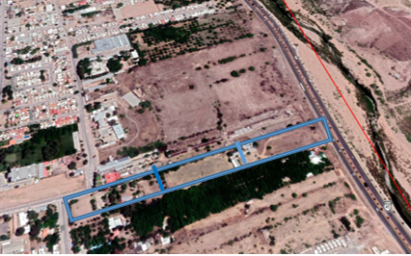
Fórmula:$Supfranja= \frac{St}{3}$  Superficie total del predio= $4,500 m^{2}$  $Supfranja=\frac{4,500{mts}^{2}}{3}=1,500{mts}^{2}$ $es menor a 5000 {mts}^{2}$  Aplicar el Factor de Franja en corredor comercial de acuerdo a la tabla 5.  Para determinar el valor catastral multiplicar la superficie de la franja por el factor que les corresponda y el valor del corredor en el que se encuentre:  $$1500{ mts}^{2} x 1.00 x (valor de corredor)$$  $$1500 {mts}^{2}x 0.80 x (valor de corredor)$$  $$1500{ mts}^{2 }x 0.64 x(valor de corredor)$$ | Fórmula:$Supfranja= \frac{St}{3}$  Superficie total del predio= $26,001.06 m^{2}$  $$Supfranja=\frac{26,001.06{mts}^{2}}{3}=8,667.02{mts}^{2}$$  $$es mayor a 5000{ mts}^{2}$$  Aplicar el Factor de Franja en corredor comercial de acuerdo a la tabla 5 por el factor de Superficie según corresponda de la tabla 8.  Según la tabla 8 para este caso la superficie está entre 5,000 m2 y 10,000 m2 por lo que se Fs= 0.925  Para determinar el valor catastral multiplicar la superficie de la franja por el factor total y el valor promedio entre el corredor y la colonia en el que se encuentre:  $$8667.02{mts}^{2}x 0.925x(valor promedio de corredor y colonia)$$  $$8667.02{mts}^{2}x 0.74x(valor promedio de corredor y colonia)$$  $$8667.02{mts}^{2}x 0.592x(valor promedio de corredor y colonia)$$
  FRANJA | FACTOR
  1ra: 1,500 m² | 1.00
  2da: 1,500 m² | 0.80
  3ra: 1,500 m² | 0.64
  FRANJA | FACTOR | FACTOR DE SUPERFICIE | FACTOR TOTAL
  1ra:8,667.02 m² | 1.00 | 0.925 | 0.925
  2da:8,667.02 m² | 0.80 | 0.925 | 0.74
  3ra:8,667.02 m² | 0.64 | 0.925 | 0.592

- Se demeritará por el factor de forma irregular (Ffi) tomando en cuenta el potencial de aprovechamiento que la forma del terreno le da al mismo para edificar sobre él, para ello se considera que las superficies regulares son mejores para desarrollar proyectos arquitectónicos, por lo que al ser caso contrario y no poder aprovechar en su totalidad el predio debido a su forma, se podrá aplicar este factor.

Para determinar el factor se deberá analizar el plano catastral en donde según las características del predio se puede observar que corresponda a la descripción establecida en este documento como predio irregular y tal como lo indica la siguiente fórmula, se dividirá la superficie restante entre la superficie del lote a valuar y el resultado será multiplicado por 100 para fijar el porcentaje.

FÓRMULA | DESCRIPCIÓN
$$Ffi=\frac{{Sup}_{rest}}{{Sup}_{l}} x 100$$ | $Ffi=factor de forma irregular$  $${Sup}_{rest}=Superficie restante$$  ${Sup}_{l} =Superficie del lote$

Para calcular la superficie restante es necesario determinar un rectángulo regular inscrito dentro del predio irregular, teniendo por lado menor parte o todo el frente del predio, tenga a su vez la máxima superficie posible. Calcule la superficie del rectángulo y resta a la superficie total del predio y esa será el área restante a la cual se le aplique el demérito de acuerdo a la Tabla 6.

FÓRMULA | DESCRIPCIÓN
𝑆𝑢𝑝_{𝑟𝑒𝑠𝑡} = 𝑆𝑢𝑝_{𝑡} − 𝑆𝑢𝑝_{𝑟𝑟𝑖} | 𝑆𝑢𝑝_{𝑟𝑒𝑠𝑡} = 𝑆𝑢𝑝𝑒𝑟𝑓𝑖𝑐𝑖𝑒 𝑟𝑒𝑠𝑡𝑎𝑛𝑡𝑒  𝑆𝑡 = 𝑆𝑢𝑝𝑒𝑟𝑓𝑖𝑐𝑖𝑒 𝑡𝑜𝑡𝑎𝑙 𝑑𝑒𝑙 𝑝𝑟𝑒𝑑𝑖𝑜  𝑆𝑟𝑟𝑖 = 𝑆𝑢𝑝𝑒𝑟𝑓𝑖𝑐𝑖𝑒 𝑟𝑒𝑐𝑡á𝑛𝑔𝑢𝑙𝑜 𝑟𝑒𝑔𝑢𝑙𝑎𝑟 𝑖𝑛𝑠𝑐𝑟𝑖𝑡𝑜

Determinando el porcentaje del factor se demeritará según lo establecido en la Tabla 5.

Tabla 5. Factor de forma irregular.

ÁREA RESTANTE | SUPERFICIE | FACTOR
De 1 % al 25 % | Excedente | 0.95
De 26 % al 49 % | Excedente | 0.90
De 50 % o más | Excedente | 0.85

De acuerdo a lo anterior se muestra el siguiente ejemplo:

ESQUEMA DEL PREDIO
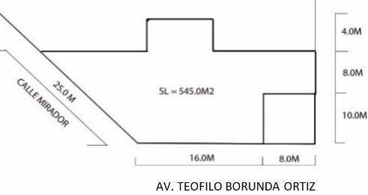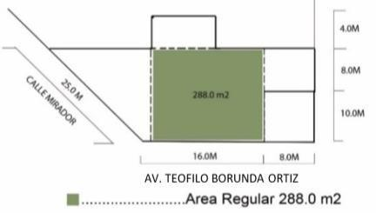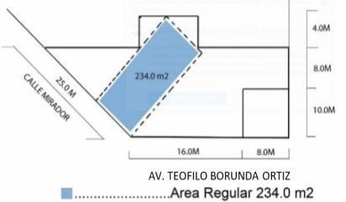
FÓRMULAS: | DE ACUERDO AL ESQUEMA DEL PREDIO: | FACTOR POR FORMA IRREGULAR:
$Ffi=\frac{{Sup}_{rest}}{{Sup}_{l}} x 100$  𝑆𝑢𝑝_{𝑟𝑒𝑠𝑡} = 𝑆𝑢𝑝_{𝑡} − 𝑆𝑢𝑝_{𝑟𝑟𝑖} | $${Sup}_{rest}= 545 m^{2}-288 m^{2}$$  $${Sup}_{rest}=257 m^{2}$$  $Ffi= \frac{257 m^{2}}{545 m^{2}} x 100$ = 47.15% | Según porcentaje obtenido y en base a la tabla 5:  Ffi = 0.90  Factor que será aplicado a la superficie restante.

- Factor de frente (Ffr) aplica cuando el frente de un predio tiene una longitud menor de 6.00 metros. El valor del terreno sufrirá un demérito, el cual será proporcional a la longitud del frente con respecto al frente mínimo de 6.00 metros. En ningún caso se considerará un frente menor de 1.50 metros de longitud. El demérito no aplicará en aquellos predios ubicados en colonias o fraccionamientos donde más del 90% de los predios están diseñados a partir de frentes menores a 6.00 metros, como es el caso de fraccionamientos o unidades de interés social, situación que obliga a que dicho ajuste ya esté considerado en el análisis del valor catastral unitario de suelo urbano publicado. En estos casos y en el de los predios mayores de 6.00 metros, el factor será igual a 1.

Para determinar este factor, el predio a valuar deberá contar con las características anteriormente mencionadas, observando las medidas del mismo establecidas en el plano catastral proporcionado por el contribuyente, para lo cual se calculará la raíz cuadrada del frente del predio dividido entre 6.

FÓRMULA | DESCRIPCIÓN
$$F_{fr}= \sqrt{\frac{f}{k}}$$ | $$F_{fr}=factor de frente$$  $$f =Frente del predio$$  $k =Factor igual a 6$

De acuerdo a lo anterior se muestra el siguiente ejemplo:

FÓRMULA | EJEMPLO
$$Cf=\sqrt{\frac{f}{k}}$$ | $$Cf=\sqrt{\frac{5}{6}} = .9128$$  $$Cf=.9128$$  $$Factor aplicable a toda$$  $$la superficie del terreno$$ | 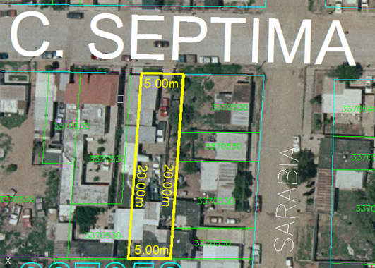

- Factor de exceso de Fondo (predio atípico dentro de una manzana) (Fef) se basa en que las fracciones más cercanas al acceso de un terreno, es decir, a la calle; tienen mayor valor que las más alejadas, por lo que el valor del predio será demeritado en caso de que la medida de su fondo o largo exceda una determinada proporción relativa a la magnitud de su frente o ancho, es decir, aquellos predios atípicos dentro de una manzana con superficies tipo.

Estas características se pueden observar mediante el plano catastral por medio del croquis de localización si están delimitados los predios dentro de las manzanas o en su caso, por medio del plano catastral se localiza la clave catastral en los Sistemas de Información Geográfica Municipal (SIGMUN), determinando así si corresponde este factor al predio a valuar.

Para calcular el factor se debe dividir la superficie excedente entre la superficie total del predio y el resultado multiplicarlo por 100 para fijar el porcentaje.

FÓRMULA | DESCRIPCIÓN
$$F_{ef}= \frac{{Sup}_{exc}}{{Sup}_{t}}x 100$$ | $${ F}_{ef}=Factor de exceso de fondo$$  $${Sup}_{exc}=Superficie excedente$$  $${ Sup}_{t}=Superficie total del predio$$

Para determinar la superficie excedente se resta la superficie del lote tipo de la manzana a la superficie total del predio atípico.

FÓRMULA | DESCRIPCIÓN
𝑆𝑢𝑝_{𝑒𝑥𝑐} = 𝑆𝑢𝑝_{𝑡} − 𝑆𝑢𝑝_{𝑙𝑡} | 𝑆𝑢𝑝_{𝑒𝑥𝑐} = 𝑆𝑢𝑝𝑒𝑟𝑓𝑖𝑐𝑖𝑒 𝑒𝑥𝑐𝑒𝑑𝑒𝑛𝑡𝑒  𝑆𝑡 = 𝑆𝑢𝑝𝑒𝑟𝑓𝑖𝑐𝑖𝑒 𝑡𝑜𝑡𝑎𝑙 𝑑𝑒𝑙 𝑝𝑟𝑒𝑑𝑖𝑜  𝑆_{𝑙𝑡} = 𝑆𝑢𝑝𝑒𝑟𝑓𝑖𝑐𝑖𝑒 𝑙𝑜𝑡𝑒 𝑡𝑖𝑝𝑜 𝑑𝑒 𝑙𝑎 𝑚𝑎𝑛𝑧𝑎𝑛𝑎

Sólo a la superficie excedente al lote tipo se demeritará en función del porcentaje, de acuerdo con la Tabla 6.

Tabla 6. Factor por exceso de fondo.

EXCESO DE FONDO | SUPERFICIE | FACTOR
De 1 % al 25 % | Excedente | 0.95
De 26 % al 49 % | Excedente | 0.90
De 50 % o más | Excedente | 0.85

De acuerdo a lo anterior se muestra el siguiente ejemplo:

FÓRMULAS: | EJEMPLO:
Para exceso de fondo:  $$Fef=\frac{S_{exc}}{S_{t}} x 100$$  Para superficie excedente:  $$S_{exc}=\left(S_{t}-S_{lt }\right)$$ | $S_{exc}=\left(307-215\right)=92$  $$Fef=\frac{92}{307} x100=29.96\%$$  El factor que le corresponde es de 0.90 de acuerdo al porcentaje respecto a la tabla 7 solo aplicable al excedente de superficie. | 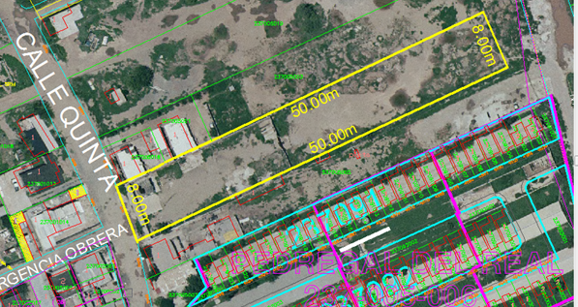

Factor de Superficie

El Factor de Superficie (Fs) es determinado en base a la información proporcionada por el perito en el plano catastral. Por lo que es importante identificar la superficie del lote a valuar y seleccionar cuál de los dos casos se utiliza:

- Para predios mayores al lote tipo y menores de 5000 m^{2.}: La superficie física del lote valuado (se indica en metros cuadrados) en el mismo plano catastral, para aplicar este factor deberá utilizarse la superficie del lote tipo que es de acuerdo a la zonificación que dictamina la Dirección de Desarrollo Urbano y Ecología (indicada en metros cuadrados) y se utiliza la fórmula que se menciona a continuación:

FÓRMULA | DESCRIPCIÓN
$$Fs=0.75+ \frac{0.4 x {Sup}_{lt}}{{Sup}_{lv}}$$ | $$F_{s}=Factor de Superficie$$  $${Sup}_{lt}=Superficie de lote tipo$$  ${ S}_{lv}=Superficie de lote valuado$

De acuerdo a lo anterior se muestra el siguiente ejemplo:

Solo para predios atípicos que se encuentren colindando con lotes tipo, sin frente a corredor.
FÓRMULA | EJEMPLO
$$Fs=0.75+ \frac{0.4 x {Sup}_{lt}}{{Sup}_{lv}}$$ | $$Fs=0.75+ \frac{0.4 x 300{mts}^{2}}{2400}$$  $$Fs=0.75+0.05$$  $$Fs=0.80$$ | 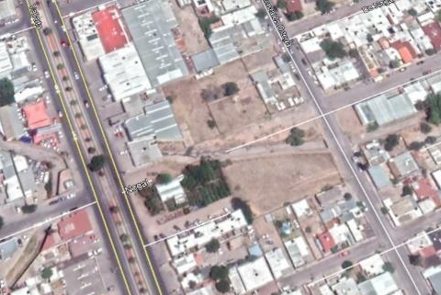

- Para predios mayores a 5000 m²: Con la superficie física del lote a valuar indicada en el plano catastral se identifica el factor para demeritar por superficie conforme se especifica en la Tabla 7.

Tabla 7. Factor de Superficie.

SUPERFICIE | FACTOR
5,001 a 10,000 M² | 0.925
10,001 a 20,000 M² | 0.85
20,001 a 40, 000 M² | 0.75
40,001 a 80,000 M² | 0.65
80,001 a 160,000 M² | 0.60
Más de 160,000 M² | 0.50

Factor Residual (Fr)

El Factor de Residual (Fr) es aplicable a predios urbanos, suburbanos o rústicos que se adquieran como reservas territoriales para futuros desarrollos, será afectado por un factor del 0.30 del valor de acuerdo al uso de suelo establecido en el Plan Director de Desarrollo Urbano dentro de la carta de Zonificación Secundaria del Plan de Desarrollo Urbano 2040, tomando el valor unitario correspondiente a su uso ya sea de suelo habitacional, comercial, vialidades, industrial, zona homogénea, suburbano, rústico, colindante(s) o en las cercanías con un radio de 500 metros.

- Predio de reserva territorial. Es el que se encuentra dentro de la mancha urbana y es colindante o en cercanía con alguna vialidad, Fraccionamiento, Colonia o Plaza Comercial y es susceptible de ser urbanizado según lo determine la autoridad municipal, con base al Plano de Usos, Reservas y Destinos, descrito dentro del Reglamento de Desarrollo Urbano Sostenible del Municipio de Chihuahua capitulo quinto De las Normas Técnicas del Desarrollo Urbano Sostenible, sección primera De los Usos, Reservas y Destinos.

- Urbanización. - Urbanizar consiste en dotar a todos los lotes resultantes de una subdivisión de infraestructura vial, sanitaria y energética, con sus obras de alimentación y desagües; de plantaciones y obras de ornato; obras de defensa y servicios de terreno; equipamiento y áreas verdes, proporcionales a las densidades fijadas por el instrumento de planificación territorial correspondiente.

- Deméritos de Urbanización. - Es el factor que se aplicará al valor inicial del predio en relación a la zona donde se encuentra, de acuerdo a los avances de urbanización que se tengan en el momento de la inspección.

Para urbanizar hay que atenerse a las normas de urbanización presentes en la ordenanza y además requerir permisos de obras de urbanización, lo que significa que el proyecto de urbanización debe ser aprobado.

Este es un factor que es identificable con dos herramientas importantes que son el plano catastral y los Sistemas de Información Geográfica del Municipio de Chihuahua (SIGMUN), con el plano catastral se puede identificar la clave catastral y las coordenadas UTM ambos datos se capturan en el SIGMUN para ubicarlos espacialmente. Con las herramientas del SIGMUN se pueden tomar distancias, identificar infraestructura existente, uso de suelo y las capas necesarias para analizar el predio de reserva territorial susceptible a urbanización, una vez analizada la información y según lo observado por medio de la inspección, de acuerdo al avance de urbanización se podrá determinar el factor que se puede aplicar en el predio.

Tabla 8. Demérito de Urbanización.
 | Factor | 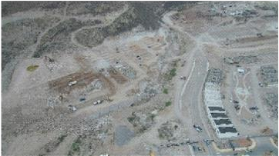  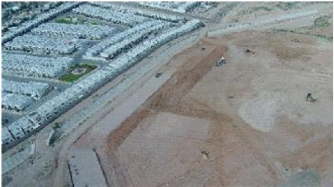  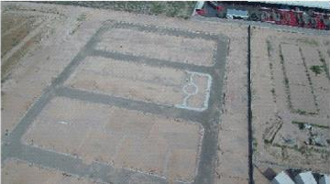  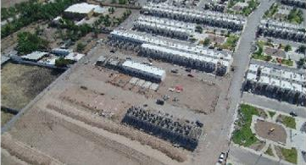
CONDICIONES GENERALES
Valor Residual | 0.30
TERRACERÍAS
Base | 0.10
Guarnición | 0.02
Sub- rasante | 0.07
 | 0.19
AGUA POTABLE
Instalación de agua | 0.10
 | 0.10
DRENAJE PLUVIAL/ ALCANTARILLADO SANITARIO
Instalación drenaje/ alcantarillado sanitario | 0.11
 | 0.11
PAVIMENTOS Y BANQUETAS
Pavimento asfáltico | 0.07
Pavimento de concreto | 0.07
Banquetas | 0.02
Rampas | 0.01
 | 0.17
JARDINADO Y EQUIPAMIENTO
Arborización | 0.01
Señalamiento vial | 0.01
Hidrante | 0.01
 | 0.03
ELECTRIFICACIÓN, ALUMBRADO Y TELEFONIA
Red eléctrica | 0.07
Alumbrado público | 0.02
Telefonía | 0.01
 | 0.10
∑= | 1.00

Factor de Giro (Fg)

El Factor de Giro es información que proporciona el plano catastral, que una vez identificado se utiliza la Tabla 9. Factor de giro para determinar el factor de incremento que se va utilizar.

Se refiere al uso o actividad que se le da al mismo, puede ser de variada índole y devenga ganancias o dividendos. Este incremento es aplicable a predios ubicados dentro de suelo habitacional, es decir, en zonas habitacionales cuyo uso o giro sea destinado a la comercialización, de acuerdo a la Tabla 9.

Tabla 9. Factor de giro.

USO/GIRO | FACTOR DE  MÉRITO
Predios destinados a la comercialización de materiales pétreos (arena, grava,  piedra, tierra para jardín, entre otros) | 1.2
Predios destinados a estacionamientos públicos. | 1.2
Predios destinados a yonkes. | 1.2
Predios destinados a la comercialización de autos. | 1.2
Predios destinados a viveros. | 1.2
Predios con estructuras para anuncios o antenas con una superficie de construcción menor al 20% de la superficie total de terreno. | 1.2
Terrenos que se encuentren en fraccionamientos o Colonias como reserva comercial y no tengan un valor de vialidad. | 1.2
A los predios en los cuales se encuentre con construcciones como lo son una plaza comercial y que no se encuentren en el apartado de zona comercial y zona industrial en las Tablas de Valores vigentes. | 1.4
A los predios en los cuales se encuentre con construcciones como lo son escuelas (de cualquier nivel), hospitales, torres de consultorios (de tres niveles en adelante), panteones, aeropuertos y rellenos sanitarios que no se encuentren sobre vialidad en las Tablas de Valores vigentes. | 1.4
Predios a los cuales se les dé uso de tianguis. | 1.2
Predios destinados a comercialización de cualquier tipo y que no se encuentren sobre vialidad, zona homogénea, zona industrial o zona comercial en las Tablas de Valores vigentes. | 1.2

FACTORES DE EFICIENCIA PARA CONSTRUCCIONES

Una vez determinado el valor del terreno, si el predio cuenta con construcciones se deberá localizar en el plano catastral los tipos y superficies con las que cuente.

Para determinar el valor unitario de las construcciones se analizará las características físicas propias del predio, las cuales se identificarán con las descripciones establecidas en las Tablas de Valores Unitarios de Suelo y Construcción; para posteriormente ubicar la tipología y clase en la Tabla de Construcciones y así fijar el valor unitario de construcción por metro cuadrado.

Demérito por edad (Tabla de Ross)

Ya establecido el valor por metro cuadrado de la construcción se podrá utilizar el criterio de la edad (Tabla de Ross), misma que será del bien en cuestión, expresada en años permitiendo calcular una depreciación más acorde con la realidad.

Este método considera los siguientes principios básicos:

- La depreciación es la pérdida de valor que no puede ser recuperada con gastos de mantenimiento.

- Las reparaciones pueden aumentar la durabilidad del bien.

- Un bien regularmente conservado se deprecia de modo regular, en tanto que un bien mal conservado se deprecia más rápidamente.

El procedimiento para utilizar la Tabla de Ross:

- Para determinar el demérito por edad, es necesario conocer el inmueble o en su caso tener una inspección física por medio de los instrumentos de verificación.

- Determinar la edad del inmueble.

- Con los datos de edad del inmueble se busca en la Tabla de ROSS (Tabla 10) el demérito que le corresponde para aplicarlo al Valor Unitario de la Construcción o en su caso instalaciones especiales.

Tabla 10. Tabla de demérito por edad (MÉTODO DE ROSS)

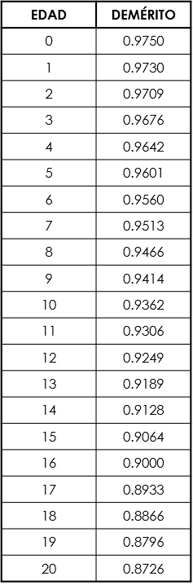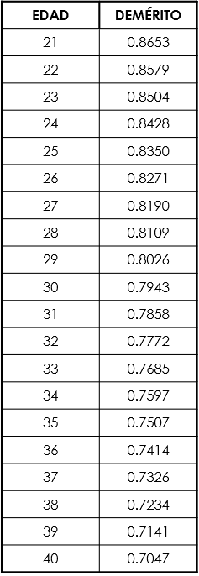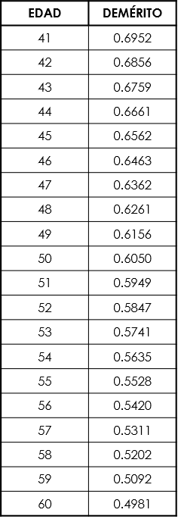

Avance de obra

En las Tablas de Valores Unitarios de Suelo y Construcción se considera darle el demérito según el avance de obra en el que se encuentra la construcción. La Tabla 11 describe el concepto y el avance general de una construcción porcentual desde el inicio hasta el término de cada concepto hasta llegar al término de la primera planta.

En caso de una construcción con un nivel mayor de un piso se considera la Tabla 12, esto porque los conceptos de obra y el avance es diferente y no aplican los conceptos de preliminares y cimentación y subestructura.

Las siguientes tablas se aplicarán para los predios en proceso de construcción:

Tabla 11. Avance de obra para Construcción de primer piso.
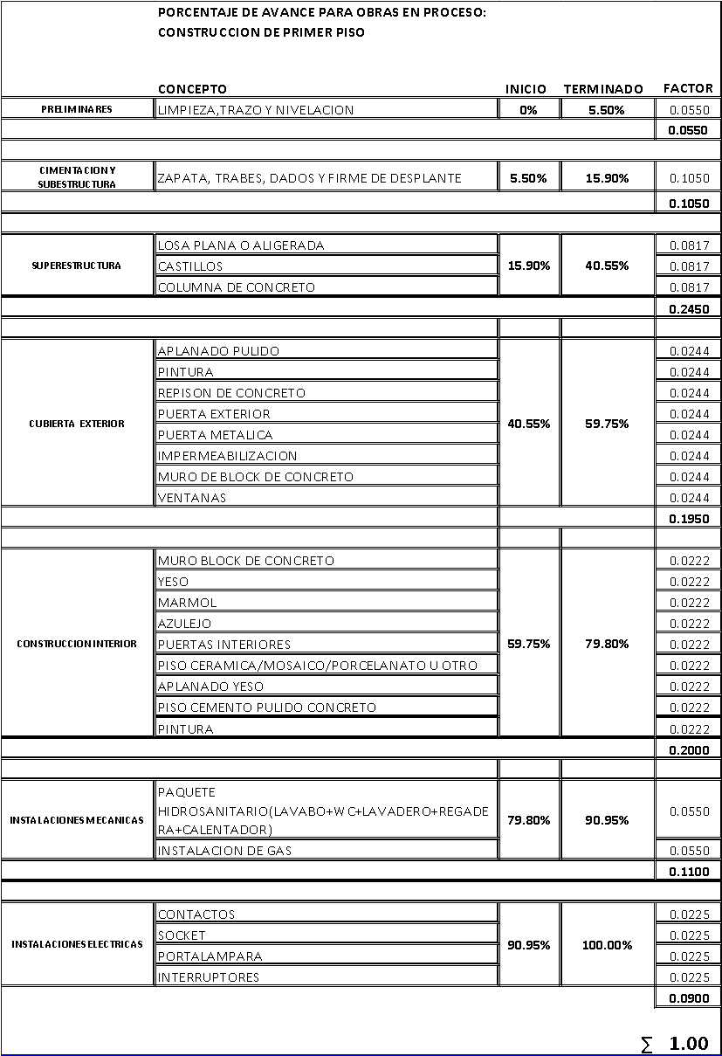
NOTA: El porcentaje (%) de avance en otros niveles a partir del segundo piso se tomará por separado de acuerdo a la Tabla 13.

Tabla 12. Avance de obra para Construcción a partir del segundo nivel.

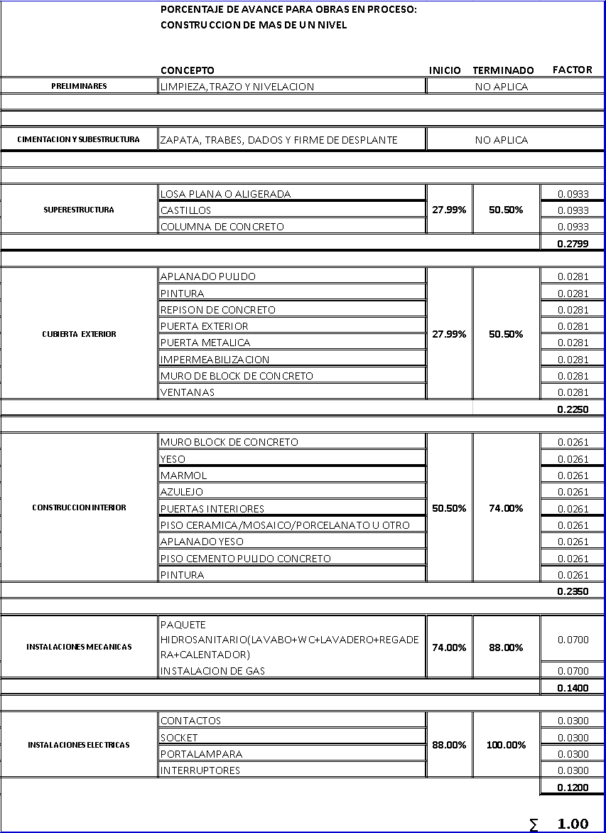

FACTORES DE EFICIENCIA PARA PREDIOS SUBURBANOS Y RÚSTICOS
Son los incrementos y deméritos que se pueden aplicar a la revisión del valor de un terreno suburbano y rústico según sus características, una vez determinado el valor unitario de referencia que le corresponde. Es necesario analizar las características físicas propias de cada terreno para determinar los factores de eficiencia que le corresponden utilizando un Factor Resultante de Terreno.

Estimación del Factor Resultante del Terreno a Valuar.

El Factor Resultante de Terreno (FRe) se obtiene de multiplicar el número de factores de eficiencia necesarios que le corresponden al predio según sus características físicas que puedan incidir en forma directa el valor del terreno. La forma en que interactúan los factores para predios suburbanos y rústicos es la siguiente:

FRe= Ft ∙ Fu ∙ Fs

Donde:

- Factor de topografía y relieve (Ft)

- Factor de ubicación (Fu)

- Factor de superficie (Fs)

Nota: Si las características particulares de un lote lo hicieran quedar fuera de los factores anteriormente mencionados; el factor del lote será igual a 1.

Factor de Topografía

El Factor de Topografía y Relieve (Ft) (según el caso, utilizar la Tabla 13 y 14 respectivamente) se refiere a los grados de inclinación que presenta el predio con relación al horizonte natural, la pendiente o grado de inclinación será igual a la altura promedio entre la longitud total del terreno, tomada longitudinal o transversalmente. Este declive es importante para efectos de erosión, uso de la maquinaria, posibilidad de riesgo del suelo y tipo de cultivo. Los terrenos que son tan inclinados a pesar de tener buen suelo, no resulta práctico su cultivo.

La topografía es el factor físico que más influye en las posibilidades de uso agrícola del suelo y se clasifica en:

Tabla 13. Para predios menores de 10,000 m²

TOPOGRAFÍA (TERRENO) | PENDIENTE | FACTOR
Plana | 0° a 5° | 1.00
Lomerío suave | 6° a 15° | 0.95
Lomerío alto | 16° a 45° | 0.80
Accidentada | 45° a 90° | 0.70

Tabla 14. Para predios mayores de 10,001 m²

TOPOGRAFÍA (TERRENO) | PENDIENTE | FACTOR
Llano o plano | 0 a 6% | 1.00
Lomerío suave o moderadamente inclinado | 6.1 a 12% | 0.95
Lomerío accidentado o inclinado | 12.1 a 20% | 0.90
Escarpado | 20.1 a 40% | 0.85
Cerril (eriazo) | Más del 40% | 0.80

- Llano o Plano. - Se caracteriza por tener extensiones de terreno en las que su pendiente se mantiene constante de 0° a 5°, por lo que el drenaje e intemperización del suelo es bastante suave.

- Lomerío suave. - Ligeramente convexo a cóncavo, que se caracteriza por ser una extensión de terreno con problemas de drenaje, dominado por los procesos de acumulación e intemperización; presenta la posición topográfica más baja y las pendientes más suaves de 6° a 15°.

- Lomerío alto. - En estos lomeríos dominan los procesos de intemperización y erosión, con incremento de la altura y las pendientes son de moderadas a fuertes, con pendientes de 16° a 45°.

- Accidentado. - Es la forma del relieve que presenta mucha diferencia de desnivel con otras formas que están a su alrededor, llegan a tener una pendiente mayor de 45° a 90°.

- Escarpado. - Es la superficie de terreno que tiene un relieve lleno de rocas, tiene pendientes muy pronunciadas o fuertes desniveles que dificultan el acceso con pendientes de 20.1 a 40%, aplica solo para predios mayores de 10,001 m².

- Cerril (eriazo). - Superficie de campo o tierra que está sin cultivar ni labrar, no existen construcciones que no estén listo o no es apropiado para ser sembrado, con pendientes mayores de 40%, aplica solo para predios mayores de 10,001 m².

Factor de ubicación (Fu)

El Factor de Ubicación (Fu) (Tabla 15) es el ajuste al Valor Unitario de Terreno para uso suburbano y rústico, con relación a la ubicación con referencia a vialidades y frente a vía de comunicación del predio que se está valuando y contempla: tipo, importancia, calidad y distancia de los accesos, es decir flujo vehicular, si son o no transitables en toda época del año, si es terrestre (carretera federal, estatal, camino de terracería, brecha e incluso las posibles servidumbres de paso (predios interiores, y sin acceso vehicular).

Tabla 15. Factor de ubicación.

CLASIFICACIÓN | DISTANCIA EN M. | FACTOR
Camino rural con estructura de terracería transitable todo el año | * | 1
Carretera pavimentada (federal, estatal, municipal) | * | 1
Acceso Medio (a través de brechas, o pasos de servidumbre) | * | 0.9
Acceso difícil (sin acceso mediante vías de comunicación terrestre) | * | 0.85
Predio frente a carretera sin construcciones uso comercial | Franja de 50 (valor de corredor) | Resto del predio valor de la vocación del predio
Predio frente a carretera con construcciones uso comercial | Franja de 100 (valor de corredor) | Resto de predio a valor de la vocación del predio
Predio frente a carretera con y sin construcción sin uso comercial | Valor unitario de acuerdo a su vocación del predio. ANEXAR Constancia de Productor | Valor de la vocación del predio

Factor de Superficie

Es el ajuste que se hace partiendo del principio “a mayor superficie menor valor”, este demérito se aplicará en aquellos predios suburbanos y rústicos que cuenten con las siguientes superficies:

Tabla 16. Para predios menores de 200,000 m².

RANGO DE SUPERFICIE (m²) | FACTOR
5,001 a 10,000 M² | 0.975
10,001 a 50,000 M² | 0.95
50,001 a 100,000 M² | 0.90
100,001 a 150,000 M² | 0.85
150,001 a 200,000 M² | 0.80

Tabla 17. Para predios mayores a 200,000 m².

RANGO DE SUPERFICIE (Ha) | FACTOR
00-00-01.00 a 20-00-00.00 | Ver tabla 16
20-00-01.00 a 40-00-00.00 | 0.85
40-00-01.00 a 60-00-00.00 | 0.80
60-00-01.00 a 100-00-00.00 | 0.75
100-00-01.00 en adelante | 0.70

